附件2：
学员学习流程
1、登录网址（www.cdzjjj.cn）

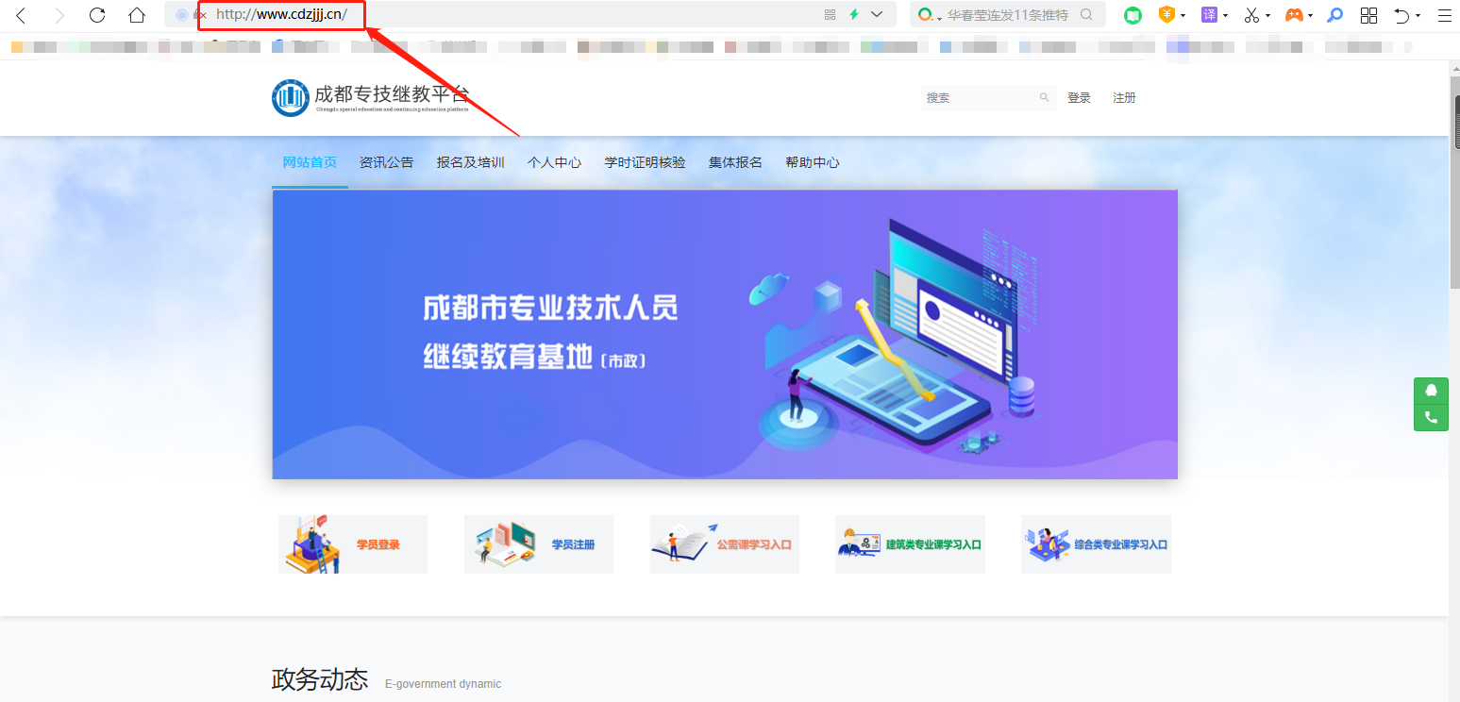

- 学员登录
（1）点击“学员登录”
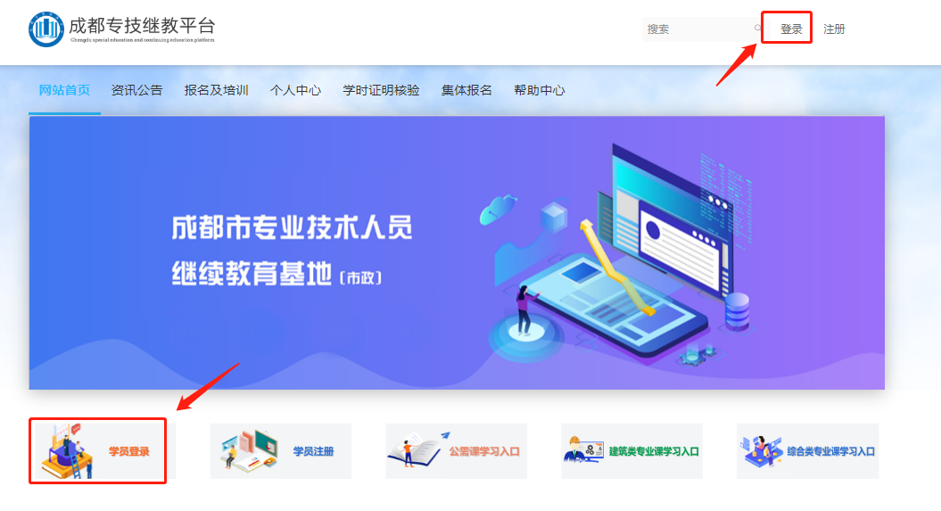
（2）输入账号密码后点击登录（账号：身份证号码，密码：身份证号后六位）

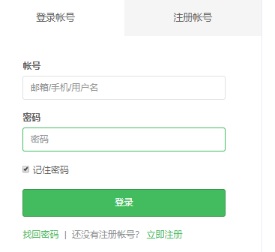

3、点击“报名及培训”——“进入学习”（2020年公需科目继续教育课程为《信息安全》）

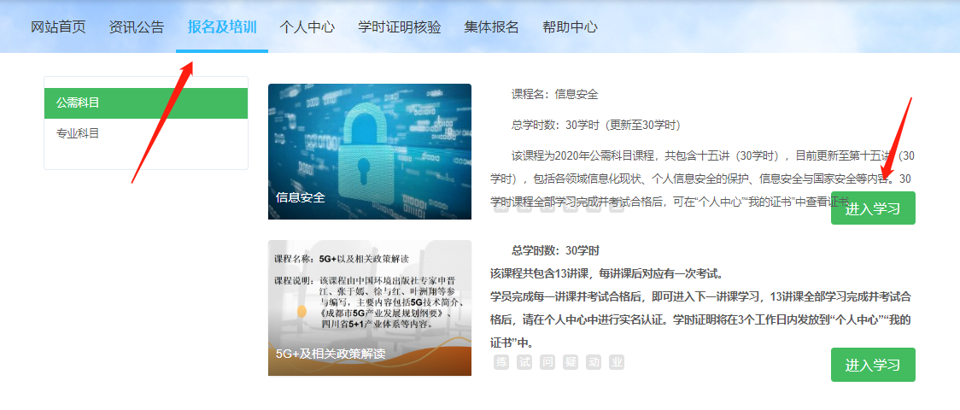
4、点击“课程学习”
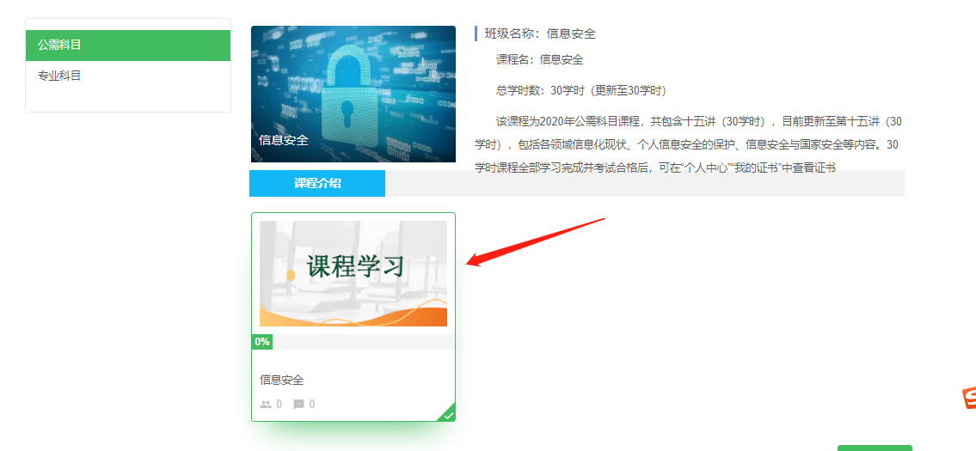

进入界面后，点击“开始学习”
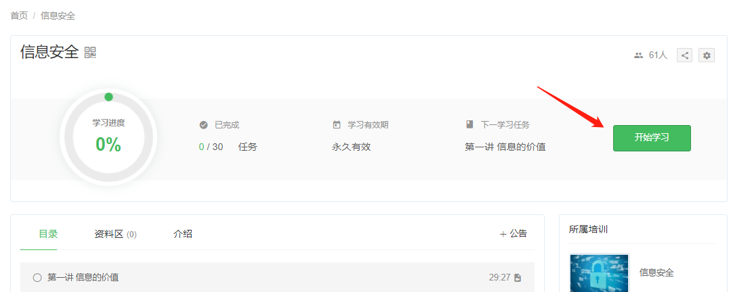

完成学习后，点击“下一个任务”
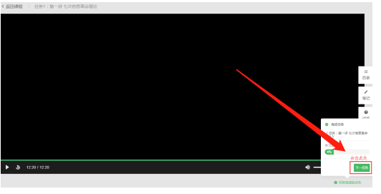
每完成一次课程学习，进行相应阶段性考试
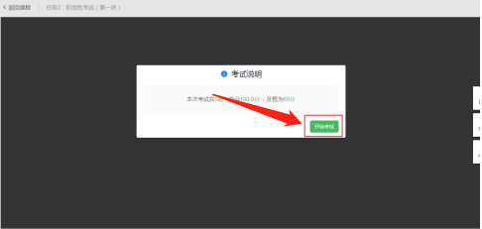
完成阶段性测试，提交试卷
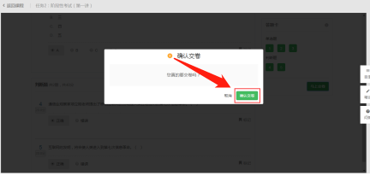
测试合格，可进行下一任务
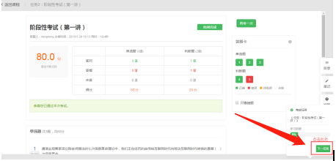
若考试未能合格，请点击“再考一次”直至60分合格，才能进入“下一任务”，继续学习
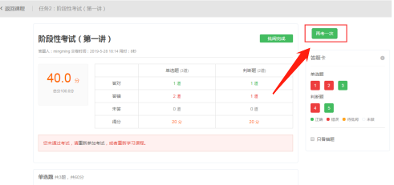
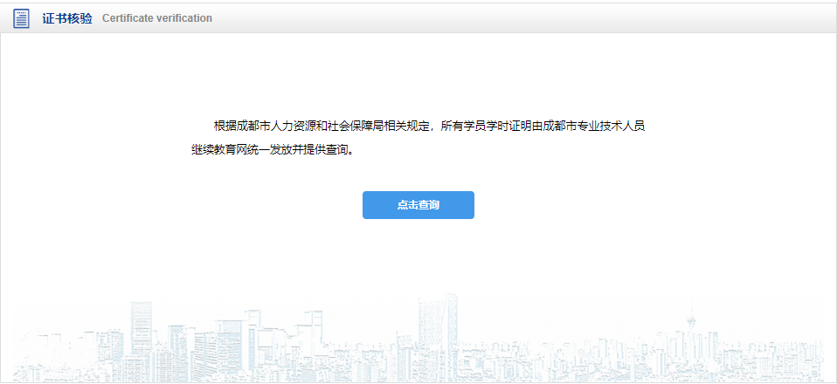
5、完成所有学习内容后，在“学时证明核验”查看继教学时证明

